Universidad LAMAR
Parcial 3
Prof. Omar Ruano
Daniel Sebastian Pelayo Zarate
2° A
19/05/2016
Tecnologías de la información II

Contents
1. Primer parcial 3
Actividad preeliminar 3
Actividad 1 5
Actividad 2 9
Actividad 3 10
1. Segundo parcial 14
Actividad preeliminar 14
Actividad 1 18
Actividad 2 22
Actividad 3 23
2. Tercer parcial 25
Actividad preeliminar 25
Actividad 1 28
Actividad 2 32

Introducción

En este semestre aprendí muchas cosas, sin embargo considero que no todas me serán del todo útiles, al menos no por ahora. En este texto he recopilado los aprendizajes más significativos del 2° semestre y los cuales me fueron, me son y espero me sean útiles en un futuro.

Primer parcial

Actividad preeliminar
EJEMPLO | TIPO | VENTAJAS | DESVENTAJAS | SISTEMA OPERATIVO | HOJAS DE CALCULO | PROCESADORES DE TEXTO
Ares Galaxy | libre | Gran variedad de música, videos, etc  *Facilidad de uso.  *Soporta archivos .torrent | Consumo masivo de ancho de banda  *Errores continuos (Estado Conectando o conectado sin descargar)  * Muchas veces no hay muchos usuarios y no descarga o simplemente se queda conectando.  *Descarga muchos virus | Linux | LibreOffice | LibreOffice
Windows | propietario | Consumo masivo de ancho de banda  *Errores continuos (Estado Conectando o conectado sin descargar)  * Muchas veces no hay muchos usuarios y no descarga o simplemente se queda conectando.  *Descarga muchos virus | Tiene ciertas limitaciones por RAM  En la versión XP requiere como mínimo 128 MB en RAM y un procesador Pentium de 233Mhz o superior  El usuario no puede limitar la cantidad de espacio en el disco duro  No soporta archivos NFS  No ofrece el bloqueo de intrusos  No soporta la ejecución de algunas aplicaciones para DOS | Windows | Excel | Word

Actividad 1
Gestor de correo

Es un programa que nos ayuda a manejar distintas cuentas de correo electrónico a la vez.Se pueden configurar varias cuentas de correo electrónico,revisarlas y contestar correos sin necesidad de acceder a la web de cada cuenta.Es mucho más fácil revisar las cuentas, ,enviar correos o recibir,tampoco se tiene que poner la contraseña en cada sitio, así que trabajar es mucho más fácil y cómodo.

Ventajas de Outlook

Una interfaz muy minimalista, con un toque moderno y bien organizada, mejor presentada incluso que la de Gmail, los cuales a pesar de todos los esfuerzos, se ve un poco dejada de la mano de Dios.

Es muy sencillo recuperar mensajes eliminados, incluso sí ya hemos vacíado la papelera de reciclaje. Sólo tenemos que pinchar sobre “¿Perdiste un mensaje? Cuando recuperes los mensajes eliminados, te devolveremos tantos como podamos”.

Outlook.com nos ofrece espacio de almacenamiento “ilimitado”, que se va extendiendo según las necesidades del usuario.

Desventajas de Outlook
El chat de Gmail todavía sigue siendo una herramienta más depurada que la de Outlook.com: se puede abrir el chat en una ventana independiente, webcam integrada, permite tomar fotos instantáneas, incluir emoticonos e imágenes descriptivas, y las famosas conversaciones en grupo.

Gmail nos ofrece un teclado integrado por si en algún momento tenemos problemas con el teclado físico.
Gmail nos permite guardar un historial de las búsquedas realizadas.

Ventajas de Mozilla Thunderbird
- Multicuenta
- Filtros antispam
- Lectura de RSS
- Mejorable con extensiones
- Soporte para pestañas
- Skins para alterar la apariencia de la interfaz grafica del programa

Desventajas de Mozilla Thunderbird

- Soporte para correo Web
- mejorable

- Interfaz poco
- manipulable

Ventajas de Zimbra
- Clientes para PC - Outlook (Online, Offline, Modo Cache), Apple Mail e iCal, Eudora, Evolution, Thunderbird/Sunbird, RSS, etc. Móviles - Dispositivos
- Inalámbricos "sincronización sin cables": Blackberry, Palm, Nokia, Motorola, Good, PocketPC, etc.
- Perfecta organización de los buzones Avanzado y potente sistema de búsqueda (incluyendo los mensajes adjuntos)
- Guardado de las búsquedas más habituales
- Visualización de los correos por conversación

Desventajas de Zimbra

Disculpeme profesor,pero no pude encontrar ninguna desventaja para este gestor

Ventajas de Gmail
- Capacidad casi ilimitada de almacenamiento, posee aproximadamente unos 7GB de espacio para mensajes.
- Gmail es el único servicio de correo cuya cuenta puede permanecer inactiva durante un largo tiempo, sin ser cancelada.
- Cuenta con el servicio Labs, el cual tiene multitud de funciones que permiten personalizar u optimizar el manejo del correo.
- Posee integrado el motor de Google para búsquedas.
- La integración con Google docs, permite visualizar y crear documentos dentro del correo electrónico.
- La configuración de sus filtros proporciona un efectivo control del Spam y la publicidad

Desventajas de Gmail •

- La capacidad de adjuntar archivos de Gmail se limita a 25 MB, mientras que en el caso de Hotmail, por ejemplo, ésta capacidad asciende a 50 MB.
- Algunas funciones o características de Google Labs están disponibles únicamente en ciertos idiomas.

Ventajas de Em Client
- Em Client es compatible con todos los servicios más utilizados como Gmail, Outlook, iCloud, etc.
- Dispone de un completo cliente de correo electrónico.
- Ofrece funciones de calendario, agenda de contactos y lista de tareas para ser una completa herramienta todo en uno.
- Es compatible con las cuentas de Google Apps y Microsoft Exchange.
- Es posible importar fácilmente las configuraciones desde otros clientes como Outlook o Thunderbird.
- Es compatible con las versiones de Windows desde XP hasta 10.
- Interfaz funciona en pantallas táctiles.
- Ofrece la posibilidad de utilizar Widgets personalizables.
Desventajas de Em Client

Disculpe profesor,pero no encontre ninguna desventaja a este gestor de correo.

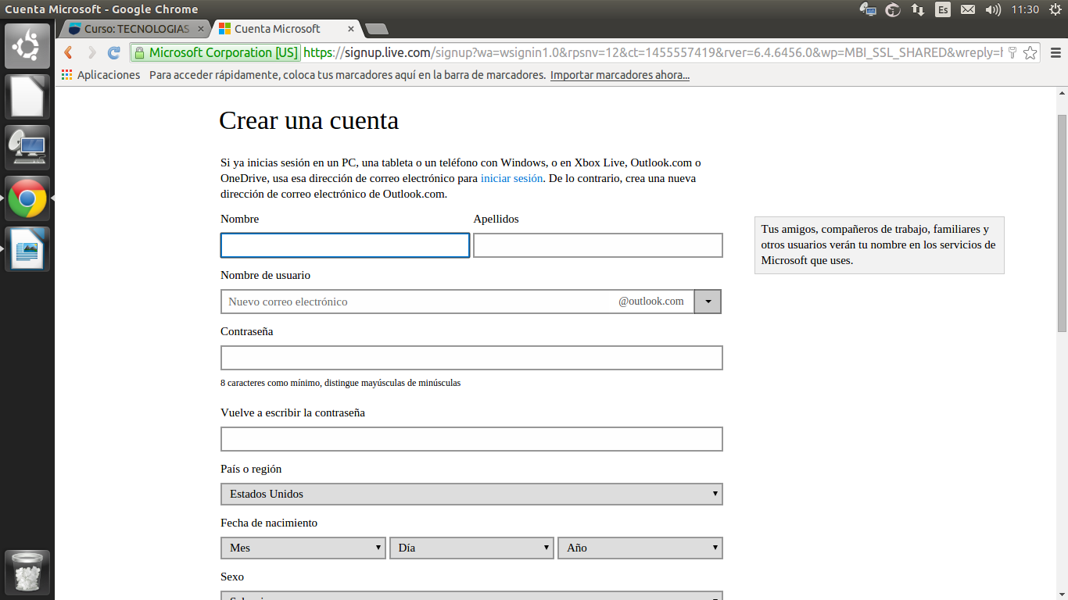
Actividad 2

En los primeros pasos se tiene que introducir el o los nombres y los apellidos, se crea el nombre del usuario, se selecciona una contraseña, se vuelve a introducir esta, se elige el país o región, la fecha de nacimiento y el sexo del usuario.

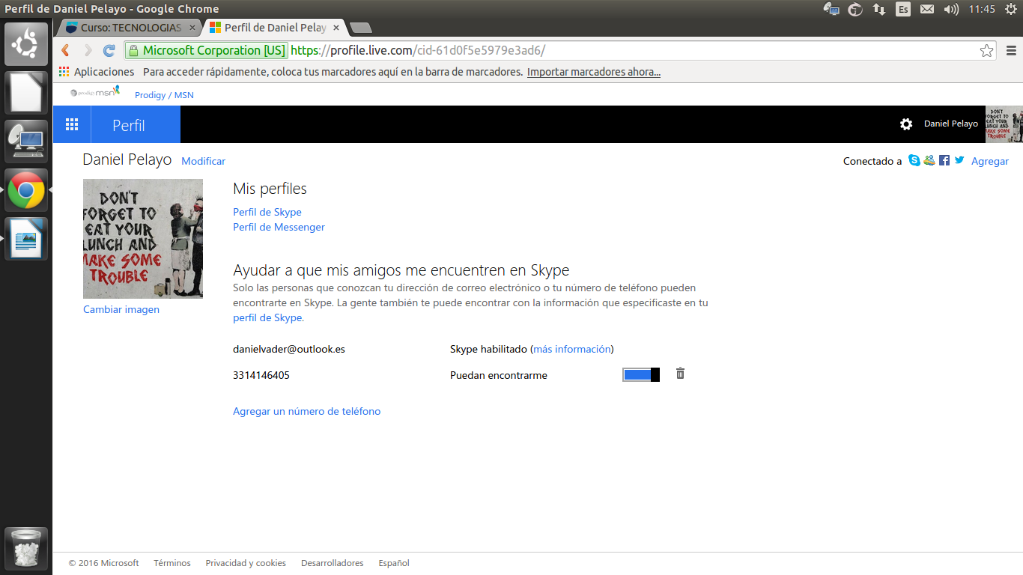
Aquí se muestra la personalización del un perfil de correo Outlook. Se puede modificar la imagen del perfil, el perfil de Skype conectado a la cuenta así como Windows Messenger. También se puede modificar el número de teléfono proporcionado

Actividad 3
Que es una lista de correo electrónico?
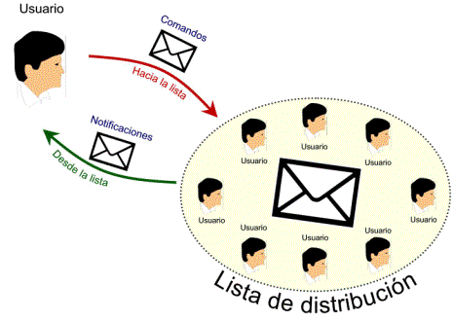
Las listas de correo electrónico son una función especial del correo electrónico que permite la distribución de mensajes entre múltiples usuarios de Internet de forma simultánea. En una lista de correo, al enviar un mensaje a la dirección de la lista, este llegará a la dirección de todas las personas inscritas en ella.

Cómo funciona?
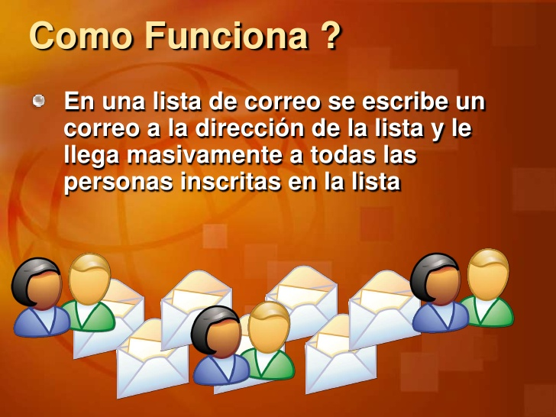

El funcionamiento es muy sencillo, en las listas de correo hay una figura que es el majordomo de listas que gestiona la automatización de las altas, bajas y otras opciones de todas las listas disponibles en un dominio. Cuando alguien se suscribe a una lista de correo, a partir de ese momento recibe todos los mensajes que la gente envíe a la lista. Si desea dar su opinión sobre un tema simplemente debe enviar un mensaje y lo recibirán todos los que están suscritos.

Actividad 4

Dar prioridad a un mensaje

Para dar prioridad a un mensaje, se utilizan filtros, o en muchos casos, se usa un botón al lado de un mensaje con el fin de marcarlo como importante.Los filtros se aplican poniendo el nombre de la regla,ya que este se aplicará a la parte definida de un mensaje,como el destinatario,el remitente o el asunto.

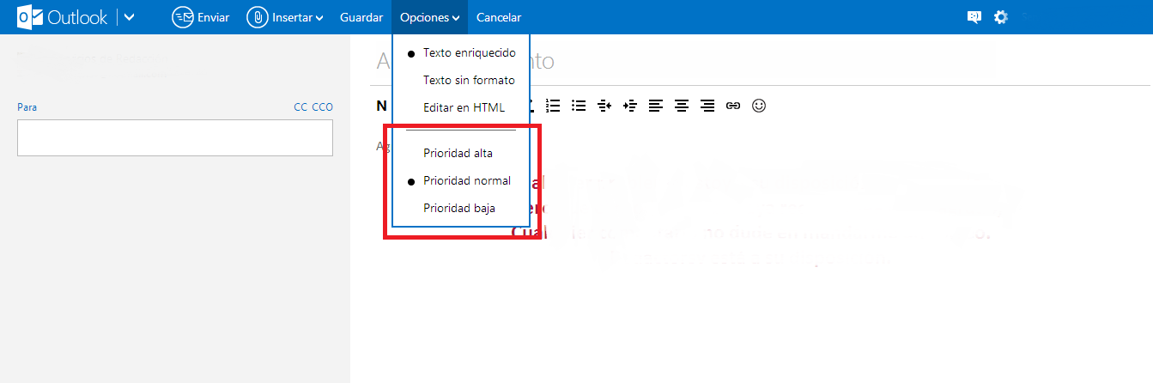

Segundo parcial

Actividad preeliminar
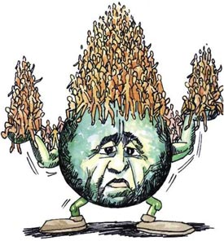

Introducción
Uno de los problemas que enfrenta la sociedad en el mundo es la sobrepoblación. Una de las causas por las que existe la sobrepoblación, es debido a la necesidad de tener una mejor vida, es decir, las personas que antes vivían en la zona rural, se mudan a las ciudades para poder buscar una forma de vida mejor a la que llevaban y puedan tener mejores recursos para darle mejor vida a sus hijos.
Otro de los motivos por el que la sociedad va en aumento, es debido a que muchas de las personas se embarazan a muy temprana edad, y la mayoría apenas si llega a los 22 años y muchas de ellas cuentan hasta con tres hijos.
Existen muchos factores que influyen en ella, como también hay muchas de las soluciones para poder evitar por ejemplo, la contaminación o bien, dar información necesaria para que las mujeres menores a veinte años puedan quedar embarazadas.
Esta situación cada vez va en aumento y lo podemos ver día con día, el índice de natalidad cada vez es más elevado, incluso en Monterrey podemos observarlo, cada vez en las calles hay más tráfico, construyen más casas, y si esto solo ocurre en Nuevo León, lo mismo ocurre en el D.F, en países como Estados Unidos, China, Japón, entre otros.

Desarrollo
¿Qué es la sobre población?
La sobrepoblación se refiere a una condición en que la densidad de la población se amplía a un límite que provoca que se desplome la población.
Causas
Las causas de esta problemática es la explosión demográfica por el aumento de la esperanza de vida. La disminución de la mortalidad infantil y el aumento constante de los seres humanos.

También ha causado la sobreexplotación de los recursos naturales, la deficiencia de los servicios, el aumento de desempleo, la pobreza, la contaminación ambiental y esto ocasiona el calentamiento global.
Consecuencias
Una consecuencia debido al crecimiento acelerado de la población es la contaminación, es un problema que cada día es más grande porque hay más cantidad de autos y entre más población haya más desechos se producirán y por estos desechos muchas personas mueren. También porque las personas destruyen muchos bosques, y cazan muchos animales, esto es peligroso ya que al destruir La Tierra y su naturaleza original, termina por destruirnos a nosotros mismos.
Teoría
Thomás Malthus con su teoría poblacional establece que las personas se reproducen más rápido que los alimentos y que en la medida que aumenta el número de personas, se incrementan también las necesidades y deseos, esto quiere decir que entre más población exista las necesidades de los seres humanos aumentaran.
Esta teoría tiene dos postulados. El primero dice que la población, cuando no se ve limitada, aumenta en progresión geométrica (1, 2, 4, 8, 16, 32, etc.) en periodos anuales, de tal modo que se dobla cada veinticinco años. El segundo postulado establece que en las circunstancias más favorables los alimentos no pueden aumentar más que en progresión aritmética (1, 2, 3, 4, 5, 6, etc.) por año.
De estos dos postulados, Malthus llegó a una conclusión dramática: a menos que se tomaran medidas, vendría un momento en que los alimentos no alcanzarían para todos.
Afirmaciones
Debido al aumento de la población se incrementan más los desempleos y ocasiona la pobreza y esto afecta a la educación ya que si los padres no tienen empleo muy apenas tienen para comer y no mandan a los niños a las escuelas por falta de dinero.
También por el incremento de la población se necesitaran más recursos naturales y se consumirán y habrá un momento en el cual se sobreexplotaran.
Así mismo la contaminación aumenta, no sólo porque a medida que la gente se multiplica y el espacio disponible para cada persona se hace más pequeño, sino también porque las demandas por persona crecen continuamente, de modo que aumenta con cada año lo que cada una de ellas desecha.

Conclusión
La única solución para esta problemática es que cada persona se haga consciente y reflexione de tener 3 hijos y no 10 para qué así entre todos pueden colaborar y sea más fácil el mejoramiento de este problema.
Si los matrimonios planifican su familia sería más fácil ya que no serían tantos los integrantes de las familias y no se gastarían tantos recursos, ya que aquí entra el problema de la sobreexplotación de recursos, también no serían muchos desechos los que se producirían porque aquí es en donde empieza la contaminación.
"Toma conciencia en las cosas que hacemos, ¿en verdad haces una mejora para el planeta? Inicia a toma en cuenta todo esto y recicla cuida el agua y sobretodo ayuda a cambiar el planeta"

Actividad 1
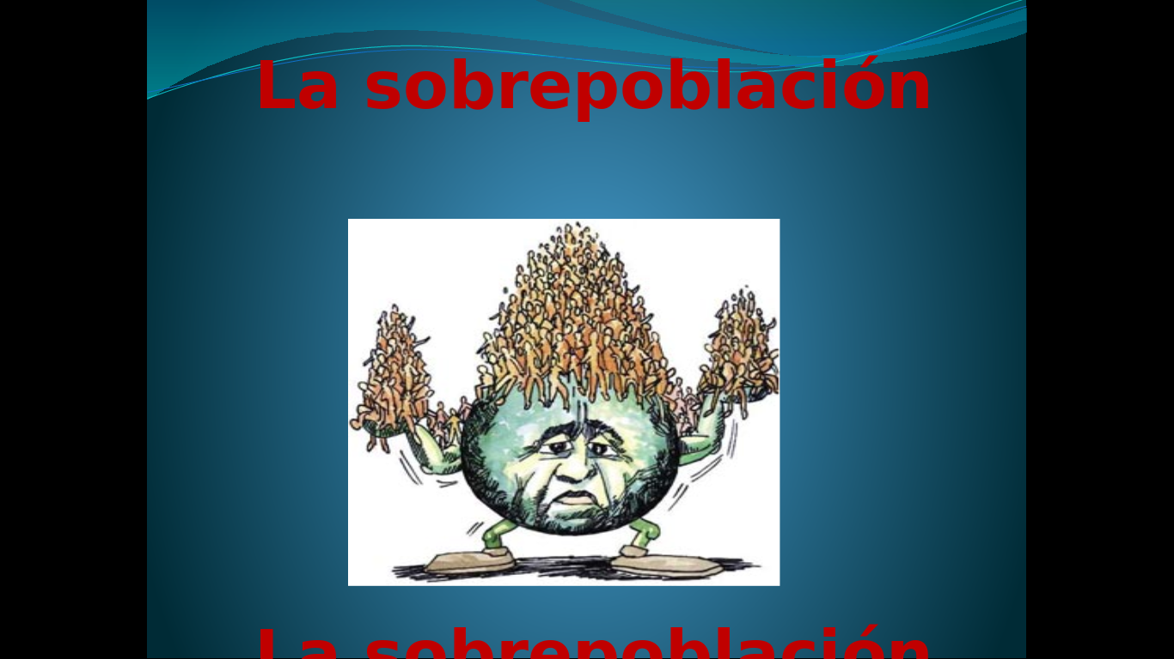
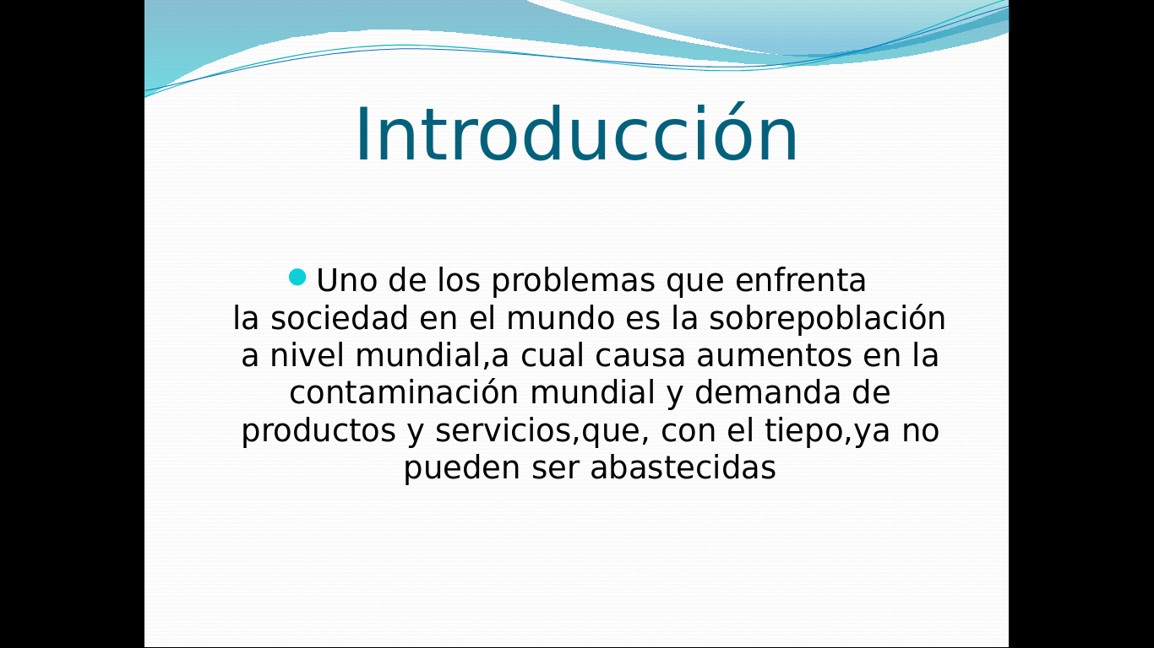
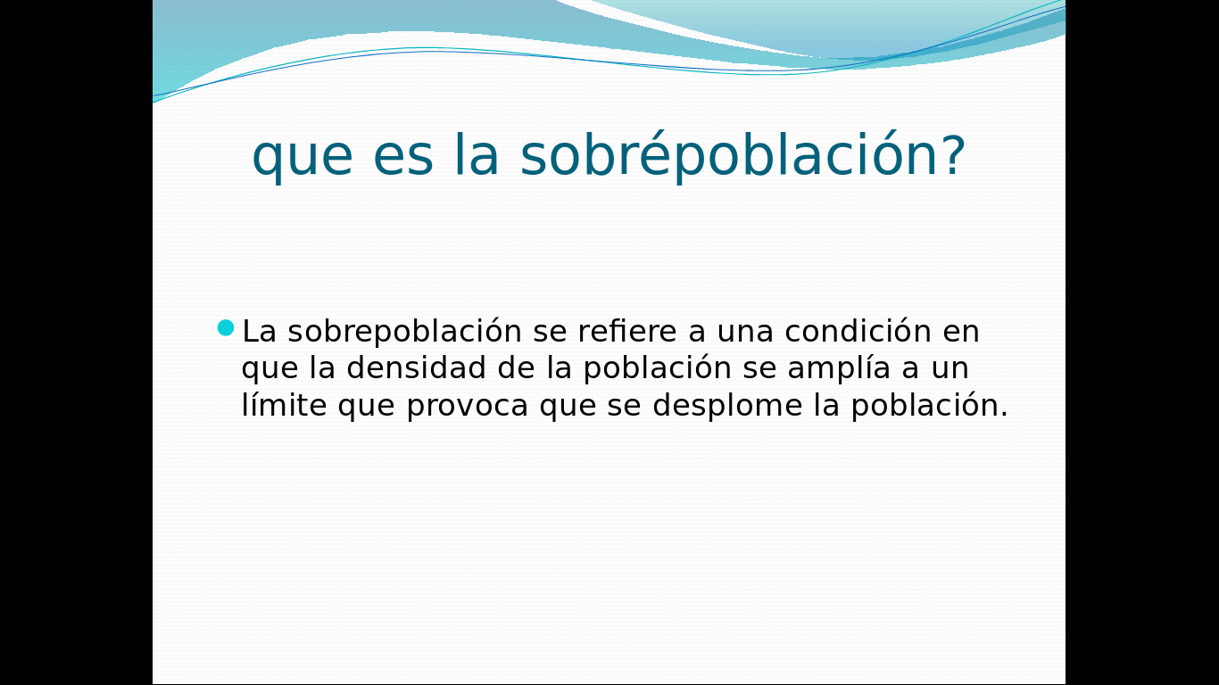
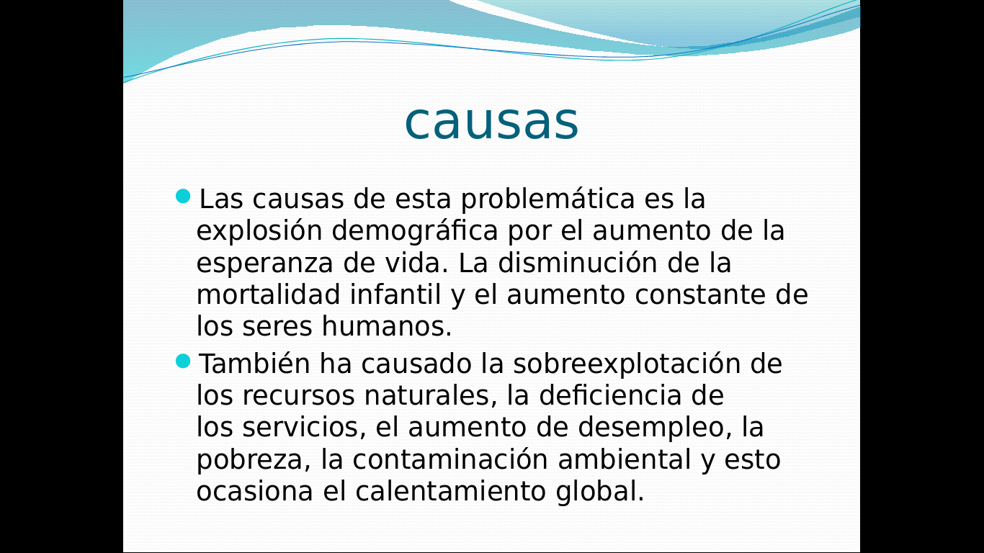
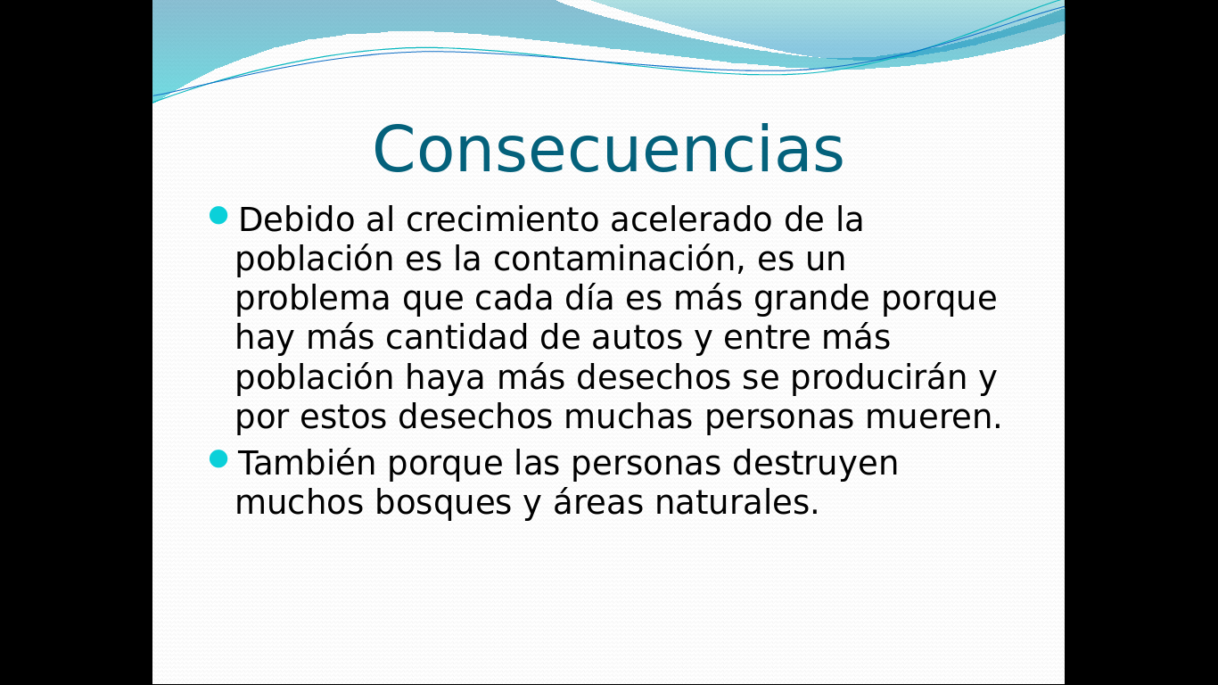
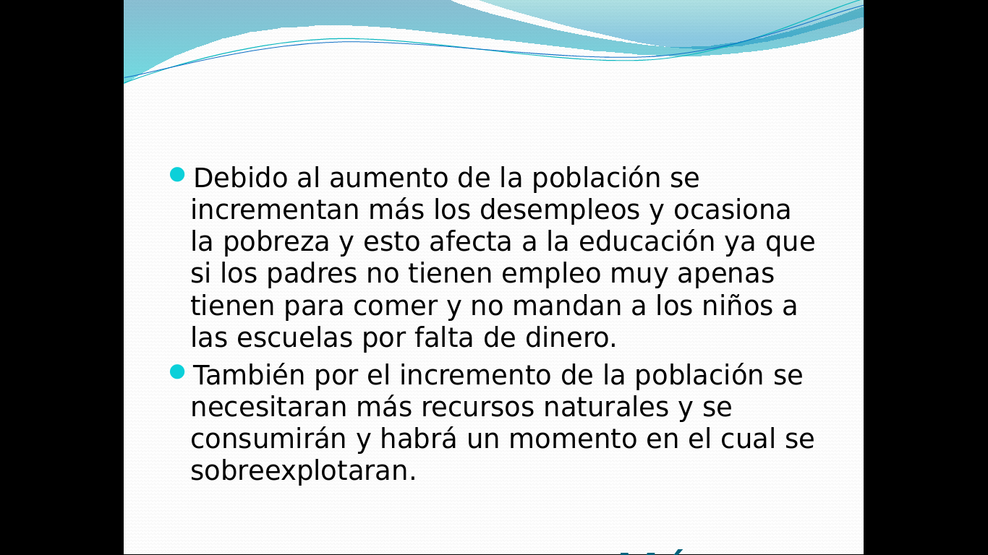
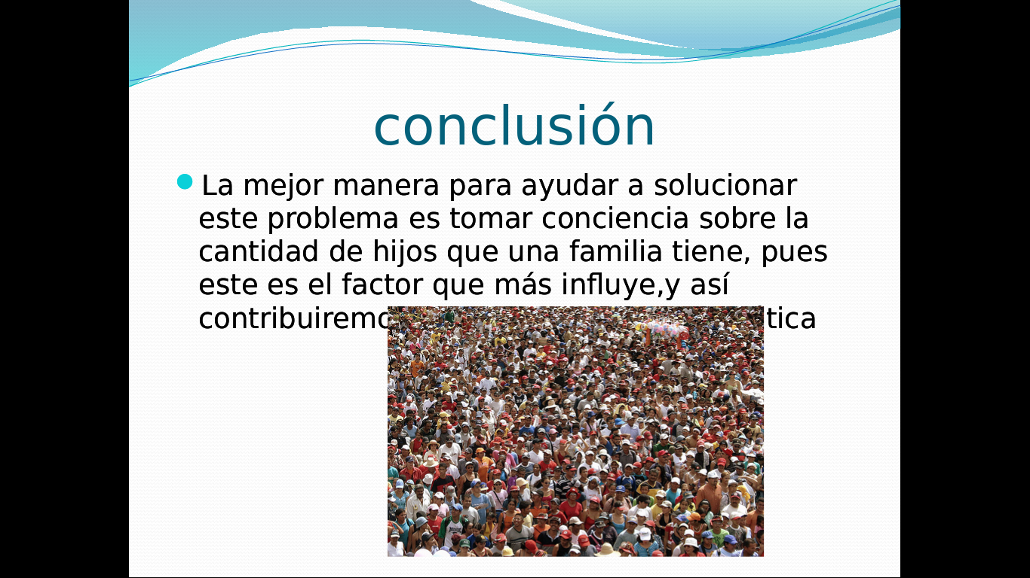

Actividad 2
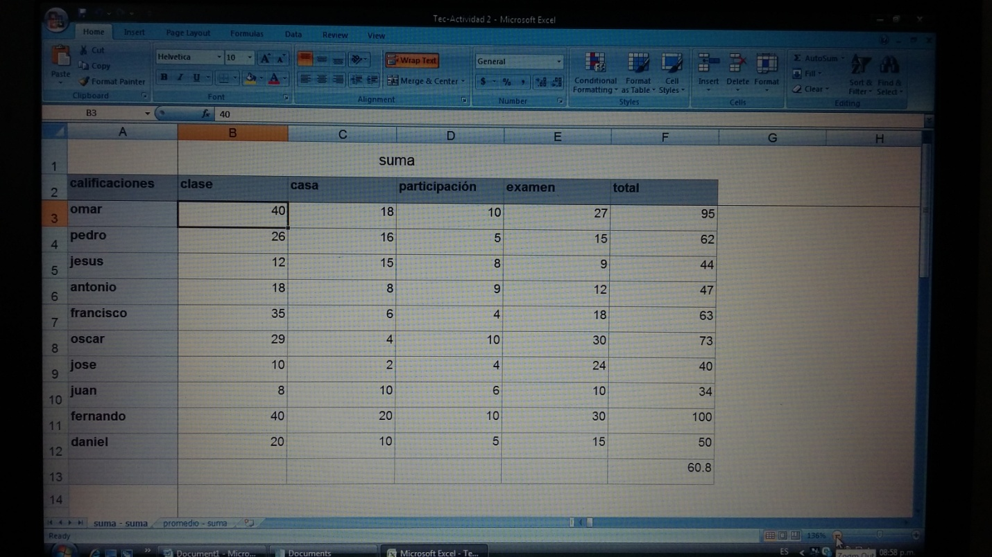
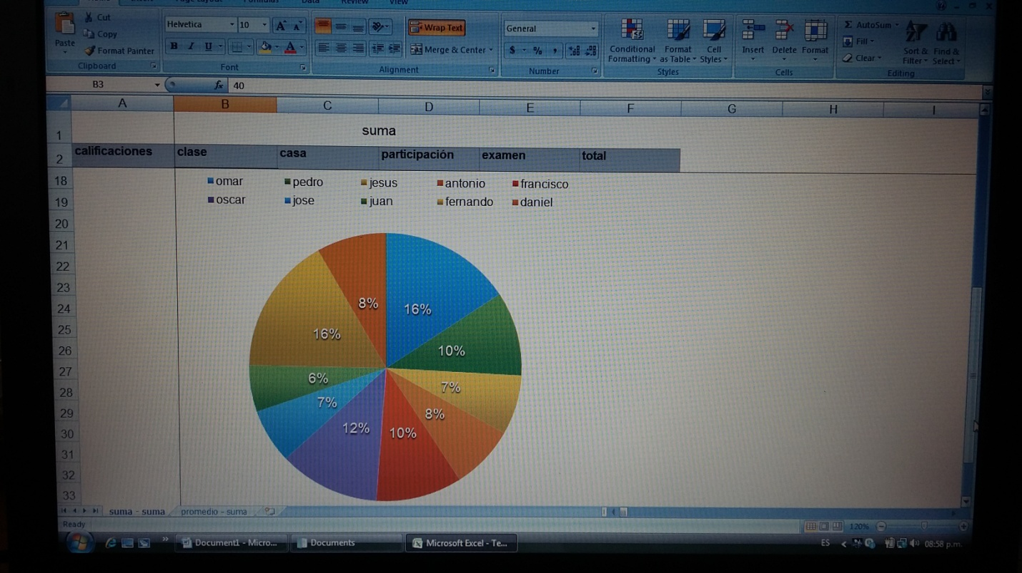

Actividad 3
Qué es una terminal?

Es una forma de accedar al sistema sin usar la interfaz gráfica,todo mediante órdenes,llamadas comandos,los cuales se introducen en el ordenador y al pulsar Enter el comando se ejecuta.
Ejemplos de comandos:
BITSADMIN:creacar,administrar y monitorear descargas y subidas de archivos
CHDIR:muestra el nombre o cambia el directorio actual
DATE:muestra o establece la fecha
ERASE:elimina uno o más archivos
FINDSTR:busca cadenas de textos en archivos
MD:crea un directorio o carpeta
PAUSE:pausa la consola y muestra un mensaje
RD:quita o elimina un directorio o carpeta
REPLACE:reemplaza archivos
TIME:muestra o establece la hora del sistema

Conclusión

Para concluir el parcial, lo que más me gustó y llamó la atención fueron las terminales, y , aunque no se hizo ningún trabajo al respecto, me gusto también el tema de las base de datos.Ambos me parecen que me serán útiles.

Tercer parcial

Actividad preeliminar
MySQL
MySQL es un sistema gestor de bases de datos relacionales rápido, sólido y flexible. Es ideal para la creación de bases de datos con acceso desde páginas web dinámicas, así como para la creación de cualquier otra solución que necesite el almacenamiento de datos, posibilitando realizar múltiples y rápidas consultas. Está desarrollado en C y C++, facilitando su integración en otras aplicaciones desarrolladas también en esos lenguajes.

Es un sistema cliente/servidor, por lo que permite trabajar como servidor multiusuario y de subprocesamiento múltiple, o sea, cada vez que se crea una conexión con el servidor, el programa servidor establece un proceso para manejar la solicitud del cliente, controlando así el acceso simultáneo de un gran número de usuarios a los datos y asegurando el acceso a usuarios autorizados solamente. Es uno de los sistemas gestores de bases de datos más utilizado en la actualidad, utilizado por grandes corporaciones como Yahoo! Finance, Google, Motorola, entre otras.

Microsoft SQL Server
SQL Server es un sistema gestor de base de datos relacionales producido por Microsoft. Es un sistema cliente/servidor que funciona como una extensión natural del sistema operativo Windows. Entre otras características proporciona integridad de datos, optimización de consultas, control de concurrencia y backup y recuperación.

Es relativamente fácil de administrar a través de la utilización de un entorno gráfico para casi todas las tareas de sistema y administración de bases de datos. Utiliza servicios del sistema operativo Windows para ofrecer nuevas capacidades o ampliar la base de datos, tales como enviar y recibir mensajes y gestionar la seguridad de la conexión. Es fácil de usar y proporciona funciones de almacenamiento de datos que sólo estaban disponibles en Oracle y otros sistemas gestores de bases de datos más caros.

PostgreSQL
PostgreSQL es un Sistema Gestor de Bases de Datos Relacionales Orientadas a Objetos, derivado de Postgres, desarrollado en la Universidad de California, en el Departamento de Ciencias de la Computación de Berkeley. Es un gestor de bases de datos de código abierto, brinda un control de concurrencia multi-versión (MVCC por sus siglas en inglés) que permite trabajar con grandes volúmenes de datos; soporta gran parte de la sintaxis SQL y cuenta con un extenso grupo de enlaces con lenguajes de programación.
Posee características significativas del motor de datos, entre las que se pueden incluir las subconsultas, los valores por defecto, las restricciones a valores en los campos (constraints) y los disparadores (triggers). Ofrece funcionalidades en línea con el estándar SQL92, incluyendo claves primarias, identificadores entrecomillados, conversión de tipos y entrada de enteros binarios y hexadecimales.
El código fuente se encuentra disponible para todos sin costo alguno. Está disponible para 34 plataformas con la última versión estable.Es totalmente compatible con ACID (acrónimo de Atomicity, Consistency, Isolation and Durability; en español: Atomicidad, Consistencia, Aislamiento y Durabilidad).
Posee una integridad referencial e interfaces nativas para lenguajes como ODBC, JDBC, C, C++, PHP, PERL, TCL, ECPG; PYTHON y RUBY. Funciona en todos los sistemas operativos Linux, UNIX (AIX, BSD, HP-UX, SGI IRIX, Mac OS X, Solaris, Tru64), y Windows.
Debido a la liberación de la licencia, PostgreSQL se puede usar, modificar y distribuir de forma gratuita para cualquier fin, ya sea privado, comercial o académico.
En mi opinión, los gestores de bases de datos, como cualquier gestor, nos facilita en gran medida el manejo de el programa y de información que se maneja en este, y a lo que yo entendí, el mejor gestor sería MySQL o SQL Server

Actividad 1
Herramientas para una base de datos

Aqua Data Studio: herramienta para tareas de administración, diseño y consulta de bases de datos múltiples de AquaFold. Aqua Data Studio se conecta con las principales bases de datos relacionales, lo que facilita la realización de consultas SQL, el diseño de la estructura de las bases de datos, la administración de servidor y la comparación y conversión de bases de datos. La aplicación está escrita en el Java, lo que permite su ejecución en Windows, Linux y OSX.

HeidiSQL: es un software libre y de código abierto que permite conectarse a servidores MySQL (y sus derivaciones como MariaDB y Percona Server), así como Microsoft SQL Server y PostgreSQL.

Maatkit: conjunnto de herramientas para usuarios, desarrolladores y administradores de la base de datos de código libre [[MySQL]. Todas las herramientas se pueden usar por separado, con mínimas dependencias y sin la necesidad de instalación. Simplemente se pueden descargar y usar. Su objetivo es hacer al MySQL más fácil y seguro para majejar. Provee de formas sencillas para realizar tareas complejas; como verificar que la replicación esté funcionando correctamente, reparar datos corruptos, automatizar tareas repetitivas, acelerar los servidores y mucho más.

MySQL Workbench: herramienta visual de diseño de bases de datos que integra desarrollo de software, Administración de bases de datos, diseño de bases de datos, creación y mantenimiento para el sistema de base de datos MySQL. Es el sucesor de DBDesigner 4 de fabFORCE.net, y reemplaza el anterior conjunto de software, MySQL GUI Tools Bundle.

Navicat: administrador gráfico de base de datos y un software de desarrollo producido por PremiumSoft CyberTech Ltd. para MySQL, MariaDB, Oracle, SQLite, PostgreSQL y Microsoft SQL Server. Cuenta con un Explorador como interfaz gráfica de usuario soportando múltiples conexiones para bases de datos locales y remotas. Su diseño está pensado para satisfacer las diferentes necesidades de un amplio sector del public; desde administradores y programadores de bases de datos a diferentes empresas que dan soporte y o comparten información con clientes o socios

Navicat Data Modeler: producto independiente para aquellos desarrolladores que crean modelos de datos para bases de datos MySQL, SQL Server, Oracle, PostgreSQL y SQLite. Navicat Data Modeler permitiendo a los usuarios visualizar las estructuras de diseño de las bases de datos, los procesos de Ingeniera Inversa o Avanzada, las estructuras de tablas importadas procedentes de fuentes de datos ODBC, generar archivos de SQL y modelos de impresión para archivos, etc.

Navicat Premium: serie de software Navicat que combina todas las versiones anteriores de Navicat en una sola versión, pudiéndose conectar a diferentes tipos de bases de datos de forma simultánea, incluyendo MySQL, Oracle, PostgreSQL. Permitiendo a los usuarios poder hacer la migración de datos entre bases de datos cruzadas. Versión Navicat Premium también admite la administración de plataformas cruzadas, utilizando Windows, Mac OS X y Linux. En abril de 2010 , la versión 9 de Navicat Premium fue publicada, añadiéndose a la conectividad de base de datos SQLite para Navicat Premium, permitiendo, de esta manera, que Navicat Premium pueda conectarse a MySQL, Oracle, PostgreSQL y SQLite en una misma aplicación. En noviembre de 2010, se añadió el soporte para Microsoft SQL Server. En enero de 2011, se incluyó SQL Azure. Y ya en noviembre de 2013, se añadió el soporte de apoyo para MariaDB

phpMyAdmin: herramienta escrita en PHP con la intención de manejar la administración de MySQL a través de páginas web, utilizando Internet. Actualmente puede crear y eliminar Bases de Datos, crear, eliminar y alterar tablas, borrar, editar y añadir campos, ejecutar cualquier sentencia SQL, administrar claves en campos, administrar privilegios, exportar datos en varios formatos y está disponible en 72 idiomas. Se encuentra disponible bajo la licencia GPL Versión 2.

phpPgAdmin: una aplicación web, escrita en PHP, para administrar bases de datos PostgreSQL.
phpPgAdmin es una aplicación web que provee una manera conveniente a los usuarios para crear bases de datos, tablas, alterarlas y consultar sus datos usando el lenguaje estándar SQL.
phpPgAdmin estuvo basado en phpMyAdmin, pero hoy día ya no comparte código con él; incluso provee las mismas funcionalidades y más a los usuarios del servidor de base de datos PostgreSQL.

Tora : conjunto de herramientas multiplataforma de software libre creado para ayudar a los administradores y desarrolladores de aplicaciones de bases de datos Oracle. También suministra soporte para MySQL y PostgreSQL.
Es una herramienta muy valorada por los mismos ya que la herramienta que proporciona Oracle, el Enterprise Manager, no es demasiado intuitiva. Los desarrolladores para Oracle de Red Hat Linux afirman hacer un uso intensivo de la misma.

Actividad 2
Base de datos

- CREATE DATABASE
- CREATE TABLE
- INSERT INTO

Create database Automovilismo;
Use Automovilismo
Create table Autos

Marca varchar(15),
Modelo varchar(15),
Vel Max. Int(10)
HP Int(10));

Insert into Autos (Marca,Modelo,Vel Max.)
Values (´Lamborghini´,´Huracan´,325 km/h);
Values (´Nissan´,´GT-R´,315 km/h);
Values (´Hennessey´,´Venom GT´,442 km/h);

Conclusión

Como ya lo mencioné, la mayoría si no es que todos estos aprendizajes me resultaron bastante útiles y pude aplicarlos de la mejor manera, por último solo quiero mencionar que este semestre me agradó bastante en cuanto a los temas que vimos

